**步骤1 安装所需的软件**1、以管理员身份运行Windows PowerShell

2、输入命令并按下回车键，Install-Module -Name AzureAD

如果系统提示您从不受信任的存储库安装模块，请键入**Y**并按Enter。  
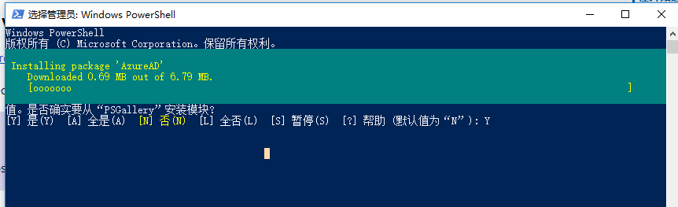

**步骤2　以Windows PowerShell ISE打开office365login.ps1**

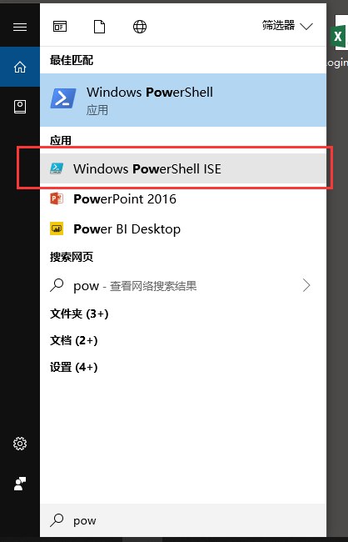



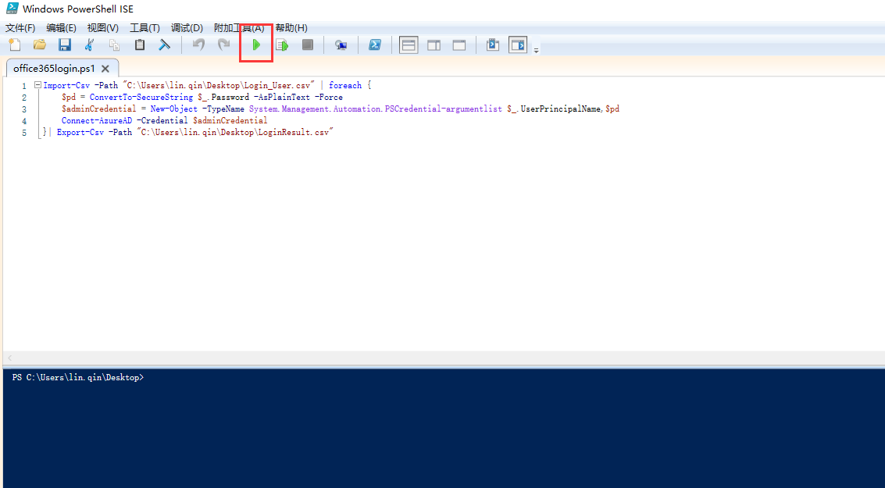

1、将需要登录的账号密码文件放到C:\Users\lin.qin\Desktop\Login_User.csv

2、按下F5执行，执行完成后将登录信息导出到C:\Users\lin.qin\Desktop\LoginResult.csv

注：以上两个地址可以按照自己的位置修改。